Дистанційне навчання учнів 5-11 класів Лікарського НВК
Миколаївської сільської ради Сумського району
з фізичної культури на період
з 13 квітня по 17 квітня 2020 року (орієнтовно)

Шановні учні та батьки!
З метою попередження дитячого травматизму, будь ласка, зверніть увагу на техніку безпеки під час проведення фізичних вправ. Більша частина завдань мають теоретичний характер, тому самостійно організовуйте свою рухову активність протягом дня. Не забувайте, що активний рух – запорука здоров’я людини!

ОЛІМПІЙСЬКІ ІГРИ
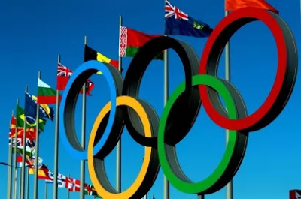
Олімпі́йські і́гри (грец. οἱ Ὀλυμπιακοί Ἀγῶνες) — міжнародні спортивні змагання, які проводяться кожні два роки під переглядом Олімпійських ігор називаються олімпійськими. Переможці змагань отримують довічне звання олімпійського чемпіона.
Олімпійські ігри діляться на літні й зимові.
Літні Олімпійські ігри проводяться кожні чотири роки, в рік кратний чотирьом (наприклад : 2012-2016-2020 і т.д) .
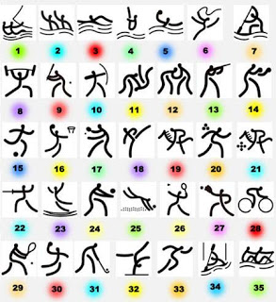
Літні види спорту, які входять в програму:
Бадмінтон
Баскетбол
Бейсбол
Бокс
Боротьба вільна, боротьба греко-римська
Важка атлетика
Велосипедний спорт
Веслування академічне
Веслування на байдарках і каное
Веслувальний слалом
Вітрильний спорт
Водне поло
Волейбол
Волейбол пляжний
Гандбол
Гімнастика спортивна
Гімнастика художня
Гольф
Дзюдо
Кінний спорт
Легка атлетика
Плавання
Плавання синхронне
Регбі
Скелелазіння[2]
Софтбол
Стрибки у воду
Стрибки на батуті
Стрільба з лука
Стрільба кульова
Стрільба стендова
Сучасне п'ятиборство
Теніс
Теніс настільний
Триатлон
Тхеквондо (ВТФ)
Фехтування
Футбол
Хокей на траві
Зимові Олімпійські ігри об'єднують зимові види спорту й відокремилися від літніх, починаючи з 1924 року. До середини 90-х літні й зимові Олімпійські ігри проводилися в один рік. Починаючи із зимової Олімпіади Ліллехаммера (Норвегія), зимові Олімпійські ігри проводяться через два роки після літніх.
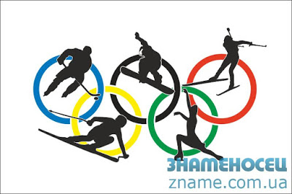
Види спорту, які входять в програму:
Біатлон
Бобслей
Гірськолижний спорт
Ковзанярський спорт
Лижне двоборство
Лижні перегони
Санний спорт
Сноубординг
Стрибки на лижах з трампліна
Фігурне катання на ковзанах
Фристайл
Хокей з шайбою
Шорт-трек
Барон П'єр де Кубертен заснував у 1894 році Міжнародний олімпійський комітет (МОК). МОК з тих пір став керівним органом олімпійського руху, структура і дії якого визначаються Олімпійською хартією.
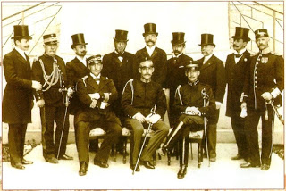
Еволюція олімпійського руху в 20-му і 21-му століттях призвела до певних змін в Олімпійських іграх. Ці зміни включають, зокрема, створення зимових Ігор, Паралімпійських ігор для спортсменів із фізичними вадами, а також Юнацьких Олімпійських ігор для неповнолітніх спортсменів.
МОК(Міжнаро́дний олімпі́йський. МОК опікується організацією й проведенням Олімпійських ігор. До його складу входять 205 національних олімпійських комітетів.) був змушений адаптуватися до економічних і політичних змін та технологічних реалій 20-го століття. В результаті, Олімпійські ігри змістилися від чисто любительського спорту, як це передбачалось Кубертеном(Ініціатор організації сучасних Олімпійських ігор (проводяться з 1896). Президент Міжнародного олімпійського комітету (МОК, 1896-1916, 1919-1925).), до участі професійних спортсменів. Зростання значення засобів масової інформації створило проблеми корпоративного спонсорства та комерціалізації Олімпійських ігор. Світові війни призвели до скасування Ігор у 1916, 1940 і 1944 роках. Бойкотування деякими країнами Ігор під час холодної війни призвело до обмеженої репрезентативності Ігор у 1980 і 1984 роках.
Олімпійські ігри античності
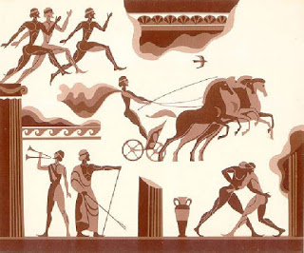
Олімпійські ігри зародилися в Стародавній Греції, де вони проводилися раз на чотири роки у місті Олімпія і були визначною подією в житті стародавніх греків. Ігри були заборонені римськими імператорами як поганські з метою утвердження християнства.
Олімпійські ігри античності були низкою змагань, що проводилися між представниками кількох міст-держав і царств Стародавньої Греції, які мали, здебільшого, атлетичний характер, а також змагання борців та перегони колісниць. На час Олімпійських ігор всі воєнні конфлікти між містами-державами, які брали участь у змаганнях, припинялися до їх закінчення.
Походження цих Олімпіад оповито легендами. Один з найпопулярніших міфів родоначальниками ігор називає Геракла і його батька Зевса.
Згідно з легендою, це Геракл першим називав ігри «Олімпійськими» і встановив звичай проводити їх кожні чотири роки. Легенда стверджує, що після здійснення дванадцяти подвигів Геракл побудував Олімпійський стадіон на честь Зевса. Після завершення будівництва, він пройшов по прямій 200 кроків і назвав цю відстань «стадій» (грец. στάδιον, лат. stadium, «етап»), який пізніше став одиницею відстані. Інший міф пов'язує перші ігри з важливою давньогрецькою традицією під назвою екехерія (грец. ἐκεχειρία) — олімпійським перемир'ям.
Найпоширенішою датою початку Олімпійських ігор античності є 776 рік до н. е.,. Це базується на написах, знайдених в Олімпії, в яких названі переможці бігу, що проводився кожні чотири роки починаючи з 776 р. до н. е. Стародавні ігри включали бігові дисципліни, п'ятиборство (що складалося із стрибків, метання диску і списа, змагання з бігу та боротьби), бокс, боротьбу, панкратіон, і кінні змагання. За переказами, першим олімпійським чемпіоном був Coroebus, кухар з міста Еліс.
Олімпійські ігри мали важливе релігійне значення, включаючи поряд із спортивними подіями ритуальні жертвопринесення на честь Зевса (чия знаменита статуя роботи Фідія стояла в храмі в Олімпії) і Пелопа, божественного героя і міфічного царя Олімпії. Пелоп був відомий завдяки колісничним перегонам з королем Еномаєм з Піси. Переможцями змагань захоплювалися і увічнювали їх у віршах і статуях.
Ігри проводилися кожні чотири роки, і цей період, відомий як Олімпіада, греки використовували як одну з одиниць вимірювання часу. Ігри були частиною циклу, відомого як Панеллінські ігри, в які входили Піфійські ігри, Немейські ігри, і Істмійські ігри.
Олімпійські ігри досягли розквіту в 6-ому і 5-ому століттях до нашої ери, а потім поступово втрачали значення, оскільки владу і вплив в Греції завоювали римляни. Немає єдиної думки про те, коли ігри офіційно закінчилися, найпоширеніша дата 393 р. н. е., коли імператор Феодосій I оголосив, що всі язичницькі культи і практики будуть ліквідовані. Ще згадується дата 426 р. н. е., коли його наступник Феодосій II наказав знищити всі грецькі храми. Після занепаду, Олімпійські ігри не проводилися до кінця 19 століття.
Перші сучасні Олімпійські ігри

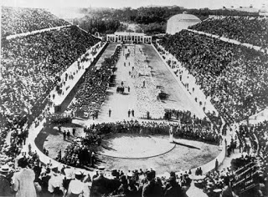
Олімпійські ігри 1896 року

У перших Іграх проведених під егідою МОК на стадіоні Панатінаїкос в Афінах в 1896 році, взяли участь 241 спортсменів з 14 країн, які змагалися в 43 дисциплінах. Заппас і його двоюрідний брат Константінос Заппас склали грецькому уряду зобов'язання фінансування майбутніх Олімпійських ігор. Це фінансування було використано в 1896 році. Ремонт стадіону в рамках підготовки до Ігор щедро профінансував Георгіос Авероф. Грецький уряд також надав фінансування, яке повинно було окупитися за рахунок продажу квитків на Ігри і продажу першого набору Олімпійських пам'ятних марок.
Грецькі офіційні особи і громадськість з ентузіазмом сприйняли факт проведення цих Ігор. Це почуття поділяло багато атлетів, які навіть зажадали, щоб Афіни були господарем Олімпійських ігор на постійній основі. МОК не схвалив це прохання. Комітет планував місце проведення Олімпійських ігор сучасності змінювати на міжнародному рівні. Другі Ігри вирішили провести в Парижі.
Олімпійска символіка
Олімпійський девіз — Citius, Altius, Fortius, що в перекладі з латинської означає «Швидше, вище, сильніше». Він був придуманий французьким священиком Анрі Дідона, запропонований П'єром де Кубертеном при створенні Міжнародного олімпійського комітету в 1894 році і представлений на Олімпійських іграх 1924 року в Парижі.
Існує девіз «Головне — не перемога, а участь», авторство приписується де Кубертену. На ділі ця фраза пов'язана з трагедією бігуна Піетрі Дорандо, який був дискваліфікований в бігу на марафонську дистанцію (Лондон, 1908) через надану йому сторонню допомогу на фініші. Допомогу, яку він не просив. На другий день відбулася урочиста церемонія вручення призів. Один з членів королівської сім'ї запросив італійця до п'єдесталу і вручив йому золотий кубок за видатне спортивне досягнення. У цей день пенсильванский єпископ виголосив з амвона собору святого Петра наступні слова: «На Олімпіаді головне не перемога, а участь». На думку письменників Ласло Куна і В. Столбова, участь — в сенсі співпереживання спортсмену, який боровся з останніх сил, але не зміг перемогти.
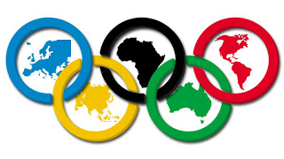
Олімпійські кільця являють собою п'ять взаємопов'язаних кілець, забарвлених в синій, жовтий, чорний, зелений і червоний кольори на білому полі, відомі як «олімпійські кільця». Цей символ був спочатку розроблений в 1912 році бароном П'єром де Кубертеном, співзасновником сучасних Олімпійських ігор. Схоже, що він закликав кільця представляти п'ять континентів: Африки, Азії, Америки, Океанії та Європи.Відповідно до Кубертена, кольору кілець разом з білим фоном включали кольору, складові кожен прапор конкуруючої нації в той час. Після свого початкового введення Кубертін заявив в серпні 1912 року в «Олімпіку» наступне:
... шість кольорів [включаючи білий фон прапора], об'єднані таким чином, відтворюють кольори кожної країни без винятку. Блакитні і жовті зі Швеції, блакитні і білі з Греції, триколорний прапори Франції, Англії, Сполучених Штатів, Німеччини, Бельгії, Італії та Угорщини, а також жовті та червоні з Іспанії, а також інноваційні прапори Бразилії і Австралії, а також стародавній Японії і сучасного Китаю. Це, дійсно, міжнародна емблема.
Олімпійський прапор має білий фон, з п'ятьма переплітаючимись кільцями в центрі: синій, жовтий, чорний, зелений і червоний. Цей дизайн символічний; він представляє п'ять континентів світу, об'єднаних олімпізму, в той час як шість кольорів - це ті, які з'являються на всіх національних прапорах світу в даний ча
Вперше олімпійський вoгонь був запалений на Олімпійських Іграх 1928 року в Амстердамі.
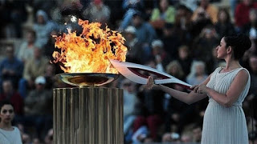
Олімпійський вoгонь запалюють на території руїн храму богині Гери в стародавній Олімпії в Греції від параболічного дзеркала.Вогонь на факелі передається від атлета до атлета в ході багатоденної символічної естафети, яка проходить по всім 5 населеним континентам Землі. Вогонь прибуває до місця проведення Олімпійських ігор в день їх відкриття. Фіналіст естафети смолоскипом запалює полум'я олімпійського багаття. Це символізує початок ігор. По завершенні всіх змагань Олімпійський вогонь гаситься, що символізує закриття ігор.
Перша естафета олімпійського вогню з Олімпії і церемонія запалювання Олімпійського багаття були проведені на Олімпійських іграх 1936 року в Берліні. Вогонь був запалений в Олімпії 20 липня 1936 року, естафета закінчилася в Берліні 1 серпня 1936 року.
Автором і засновником традиції естафети, а також автором ідеї запалення факела в Греції вважається Карл Дім, спортивний чиновник в Німеччині і генеральний секретар Оргкомітету Ігор 1936 року. Задум естафети виник у Діма в ході підготовки до проведення Олімпійських ігор в Берліні 1916 року, скасованих у зв'язку з Першою світовою війною.
Олімпійський факел переноситься спортсменами, лідерами, знаменитостями і звичайними людьми, а іноді і в незвичайних умовах, наприклад, при передачі в електронному вигляді через супутник для Монреаля 1976, занурений під воду, без погашеня на олімпійських іграх в Сіднеї 2000 року або космосі та на Північному полюсі в олімпійських іграх Сочі 2014. В останній день естафети, в день церемонії відкриття, полум'я досягає головного стадіону і використовується для освітлення котла, розташованого в певній частині місця, щоб позначити початок Ігор.
https://uk.wikipedia.org

5 -6  класи |  | Опрацювати інформацію про «Олімпійські ігри»
Виконати ранкову зарядку за посиланням:
https://www.youtube.com/watch?v=lrSyOiae2u8
Опрацювати техніку бігу за посиланнями:
https://www.youtube.com/watch?v=6lQa_nIvV9M
https://www.youtube.com/watch?v=DNXI3hB8yhI
https://www.youtube.com/watch?v=e3QceZQsmL0

7 -9  класи |  | Опрацювати інформацію про «Олімпійські ігри»
Виконати «Руханки » за посиланням:
https://www.youtube.com/watch?v=2p46HH4mOfo
https://www.youtube.com/watch?v=2exfDwlTecI

Переглянути та виконати вправи, які надаються в освітньому серіалі «Діджитал- фізкультура для школярів за участі зірок спорту:
https://www.youtube.com/watch?v=QHYCVXaE8nY

10 -11  класи |  | Опрацювати інформацію про «Олімпійські ігри»
Виконати комплекс вправ №1 за посиланням:
https://www.facebook.com/sportstudents/videos/237242530797519/?__tn__=%2Cd%2CPR&eid=ARBXv6WIIfVQBadlVXrpUSrsQAbyc0ifWCH0Fqqsu2KQaAeAp071skwZb1Ku-HLzUbfN6AGVsuunTavP
Переглянути та виконати вправи, які надаються в освітньому серіалі «Діджитал – фізкультура для школярів за участі зірок спорту:
https://www.youtube.com/watch?v=QHYCVXaE8nY

